

Resultados Eliminatoria 100 mts. Mariposa Hombres

1º Subirats Albert 0:55.51 VEN
2º Paschetta Gustavo 0:55.57 ARG
3º Hockin Brusquetti Benjamin 0:55.78 PAR
4º Lopez Nieto Juan David 0:55.92 COL
5º Barale Marcos 0:56.26 ARG
6º Fiol Villanueva Mauricio 0:56.28 PER
7º Casanova Jesus 0:56.71 VEN
8º Montoya Torres Andrés 0:56.79 COL

Resultados Final 100 mts. Mariposa Hombres

1º Subirats Albert 0:52.86 VEN
2º Hockin Brusquetti Benjamin 0:54.90 PAR
3º Paschetta Gustavo 0:54.99 ARG
4º Lopez Nieto Juan David 0:55.58 COL
5º Barale Marcos 0:56.46 ARG
6º Montoya Torres Andrés 0:56.91 COL
7º Casanova Jesus 0:57.00 VEN
8º Fiol Villanueva Mauricio 0:57.79 PER

Resultados Eliminatoria 200 mts. Pecho Mujeres

DNS De Giovanni Agustina ARG

Resultados de 4x100 Combinados Hombres

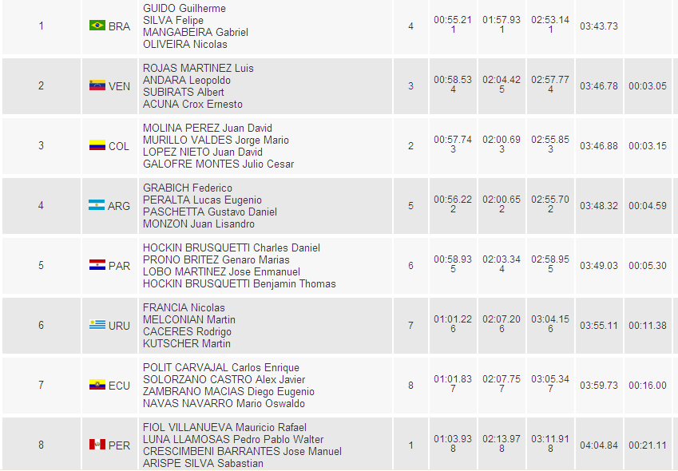

Resultados Eliminatória 100 mts. Pecho Mujeres

1º De Giovanni Agustina 01:10.37 ARG
2º Sakemi Tatiana 01:12.87 BRA
3º Mussi Carolina 01:13.17 BRA
4º Toledo Mercedes 01:14.87 VEN
5º Asis Misal 01:16.07 ARG
6º Victoria Daniela 01:16.66 VEN
7º Alvarez Rincon Mónica 01:16.95 COL
8º Bransford Ashley 01:18.65 ARU

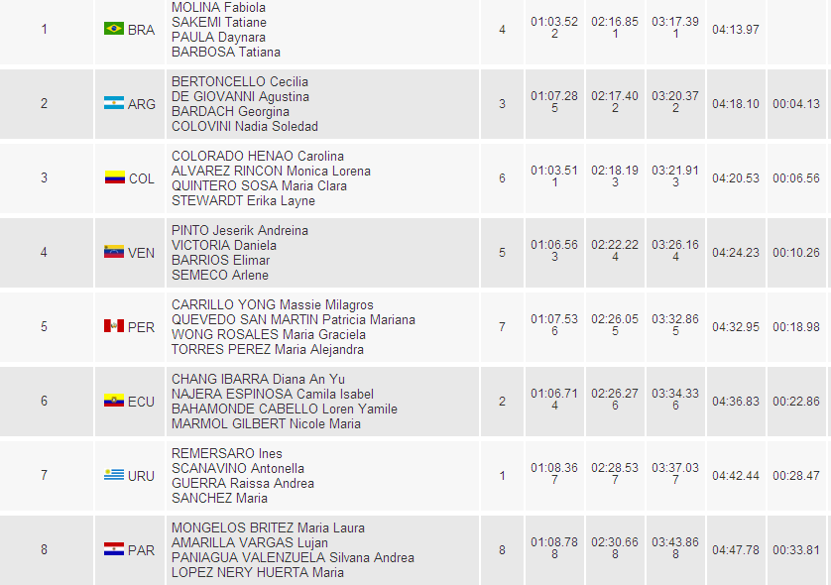

Resultados Final 4 x 100 mts. Combinados Mujeres

